报告题目：基于车牌定位与字符比较的方法实现车牌识别
基于车牌定位与字符比较的方法实现车牌识别
- 前言
在这个项目中，解决的问题是车牌识别。车牌识别在计算机视觉领域具有广泛的应用，如交通管理、智能停车和安全监控等。通过自动识别车牌上的字符和数字，可以实现车辆的自动识别和跟踪，提高交通管理和安全监控的效率。
本项目使用Python编程语言和OpenCV库实现了车牌的定位、字符分割和字符识别。通过图像处理技术，提取车牌区域并对其进行字符分割，然后使用模板匹配方法来识别字符。这个项目的意义在于提供了一个实际问题的解决方案，同时也展示了如何使用计算机视觉技术处理图像和识别文本信息。
接下来的代码部分将逐步展示车牌识别的实现过程，包括图像处理、字符分割和字符识别。通过本项目的学习，将了解如何使用Python和OpenCV处理图像和识别文本信息，这对于对图像处理和计算机视觉感兴趣的开发人员和研究人员来说将是一次有益的经验。
相关研究
车牌识别是计算机视觉领域的一个重要问题，已经受到广泛的研究和应用。研究人员和工程师们在不同方面展开了相关研究，以下是相关研究现状的概要。
字符识别技术：字符识别一直是车牌识别领域的核心问题。研究者们通过深度学习方法，如卷积神经网络（CNN）和循环神经网络（RNN），在字符识别方面取得了显著的进展。这些技术可以高效地识别不同字符集上的文本信息。
定位和分割：车牌的定位和字符的分割是车牌识别的前提。相关研究集中在使用图像处理、物体检测和分割算法来准确定位和分割车牌区域。目标是提高车牌区域的准确性和鲁棒性。
多模态信息融合：现代车牌识别系统越来越倾向于融合多种传感器信息，如图像、红外、激光雷达等，以提高系统的鲁棒性。研究者们在多模态信息融合方面取得了显著进展，用于在不同环境和天气条件下提高车牌识别的性能。
深度学习方法：深度学习技术已经广泛用于车牌识别系统，包括物体检测、字符识别和车牌定位。研究人员不断改进神经网络架构，以提高性能和效率。
开源工具和数据集：出现了许多开源的车牌识别工具和数据集，如OpenALPR和EasyPR，为研究和开发提供了方便。这些工具和数据集促进了车牌识别技术的普及和应用。
应用领域：车牌识别技术已经在各种应用领域得到广泛应用，包括交通管理、智能停车、安全监控、道路收费和车辆识别等。这些应用推动了车牌识别技术的不断发展和改进。
总的来说，车牌识别技术是一个快速发展的领域，吸引了众多研究者和工程师的关注。通过不断改进算法和利用深度学习等技术，车牌识别系统在准确性和鲁棒性方面取得了显著的进展。与此同时，车牌识别技术的应用领域也在不断扩大，为社会带来更多便利和安全。未来，我们可以期待更多的研究成果和创新，以进一步推动车牌识别技术的发展。
- 方法
  - 数据集
在研究中，数据集的选择对于实现车牌识别至关重要。初期尝试使用卷积神经网络（CNN）进行训练，但面临一个挑战：现有的数据集缺乏标注信息。无标注数据对于有监督学习是不适用的，因为训练效果会受到影响。人工标注数据虽然是一种解决方案，但标注过程耗时繁琐。
鉴于以上情况，我们采用了一种基于图像分割的方法，通过直接分割车牌并进行后续处理，来实现车牌信息的识别。
为了进行车牌字符识别的实验，我们使用了一个包含汉字、数字和英文字母的数据集。该数据集是从网络上获取的，具体链接如下：https://pan.baidu.com/s/1QBjy7c0klv_PBUwJjA8ynA（提取码：v53d）。这个数据集包含了我国二十六个省级行政区的汉字简称，以及可能在车牌上出现的数字和英文字母的参考图片。这些参考图片将用于实验中，以比较分割得到的字符图像与参考图像，从而实现字符的准确识别。
  - 数学模型
车牌定位:
最开始我参考了网上的数学模型，通过进行先高斯模糊转灰度后边缘检测，二值化，侵蚀与膨胀后寻找外接矩形的长宽比在一定范围内的区域作为车牌。但对于许多车牌效果不佳，可能会识别到一些非车牌的区域，最开始我改进的方法是反复进行高斯模糊，侵蚀与膨胀，其中所用到的核逐渐缩小，但是对于浅色车身的情况效果不佳，他会把车牌周围的一圈也当成车牌，对后续的分割造成了很大的困扰。
所以在此基础上，我自己设置了一个模型。在将图像转为灰度图像的时候，我对像素点的颜色进行了一些比较，让他们与蓝色或黄色进行比较，越接近于蓝色和黄色的像素转换后的颜色越接近于255，反之则越趋近于零，这种关系是线性的。在完成上述操作后，再对图像进行高斯模糊边缘检测，二极化侵蚀与膨胀便可非常顺利的通过比较外接矩形的长宽比找到车牌位置，而且车牌周围的像素几乎不会出现在狂犬的范围内，通过这种方式，识别车牌位置的准确度和精度得到了非常大的提高，甚至不需要多次进行侵蚀与膨胀操作就可以实现。
图像分割：
图像分割的方法，我也进行了自己的改变。最开始的方法是先进行高斯模糊，转二值图像并膨胀后直接对多个区域求它的外接矩形，并通过比较外接矩形的长宽比判定它是不是字符。
但是这忽略了一个问题，就是每个车牌上都会有两个或4个螺丝钉，由于它们的颜色也接近于字符的白色，所以转换为二值图像后他们会把一些字符与边框粘在一起。这使得在求外界矩形时，会把很多字符给舍弃掉。我的做法是把上下两端各用黑色遮挡宽度的10%，这样子边框的白色就不复存在，也可以把部分的螺丝钉给遮挡，这样就不会出现有的，字符的区域和外接边框区域完全连在一起的情况。
另一个问题是对于像字符“京”这一类的他们的汉字有有多个部分组成，并不能连在一起。正常的膨胀时，如果卷积核太小，会把一个字符识别成多个字符，但如果卷积核太大，又会导致不同字符之间相邻，把多个字符识别成一个字符。最后我采用的策略是膨胀时垂直的范围大于水平的范围。比例由车牌的长宽比控制，通过多次测试，我得到了一个比较合适的范围。
字符识别：
这一部分我通过将上一步筛选出来的字符图像与数据库中的图像进行比较。比较函数会先将字符图像与样板图像转换到一样的尺寸，随后根据他们的相似度给出一个得分。比较过程会遍历每一一幅模板图像。并挑选出分数最高的那副模板图像所属的字符编号作为返回值。这样就完成了识别过程。
在这过程中对字符“1”的识别有些许问题。因为我上网上找到的数据集中一周围的黑色区域太大，而我框选出的一周围黑色区较小，所以在系统看来这个字符更接近于8。为了解决这个问题，我对该特殊情况添加了一次判断，当系统认为字符是8时，就看一下它原图像的长宽比，如果长宽比的值大于4，那么就认为该字符是1。
输出：
这一步就很简单，直接将识别的结果输出，并且在图像上打印出输出结果显示即可。
  - 算法
在这一部分，我们将详细描述车牌定位、图像分割和字符识别的算法步骤和方法。这些算法是在数据集和数学模型的基础上开发的，用于最终实现车牌识别。同时在此用于说明该算法的图片如下：
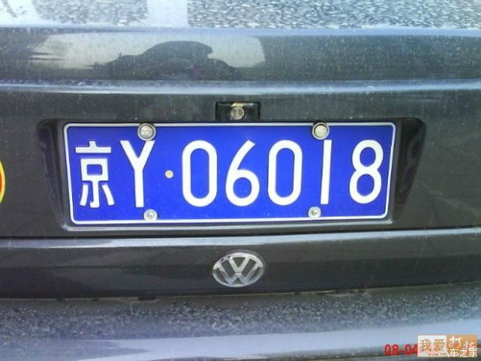
例图
2.3.1 车牌定位算法
在车牌定位算法中，我们采用以下步骤来准确定位车牌：
2.3.1.1 颜色比较，高斯模糊和灰度转换
在这一步，首先对输入图像进行颜色比较，筛选出接近车牌底色（蓝色或黄色）的部分。并利用高斯模糊，以减小噪声。然后，将图像转换为灰度图像，以便后续处理。调用的函数如下：
def card_pic(image):
# 定义黄色和蓝色的颜色范围
yellow_lower = np.array([20, 100, 100], dtype="uint8")
yellow_upper = np.array([30, 255, 255], dtype="uint8")
blue_lower = np.array([100, 100, 100], dtype="uint8")
blue_upper = np.array([140, 255, 255], dtype="uint8")
# 将图像转换为HSV颜色空间
hsv_image = cv2.cvtColor(image, cv2.COLOR_BGR2HSV)
# 创建一个与原始图像大小相同的灰度图像
grayscale_image = np.zeros(image.shape[:2], dtype=np.uint8)
# 遍历图像的每个像素
for i in range(image.shape[0]):
for j in range(image.shape[1]):
pixel = hsv_image[i, j]
# 计算与黄色和蓝色的相关度
yellow_similarity = cv2.inRange(hsv_image[i:i + 1, j:j + 1], yellow_lower, yellow_upper)
blue_similarity = cv2.inRange(hsv_image[i:i + 1, j:j + 1], blue_lower, blue_upper)
# 计算相关度值
yellow_similarity = cv2.countNonZero(yellow_similarity)
blue_similarity = cv2.countNonZero(blue_similarity)
# 根据相关度值将像素转换为灰度值
grayscale_value = 255 - max(yellow_similarity, blue_similarity)
# 在灰度图像中填充像素
grayscale_image[i, j] = grayscale_value
return grayscale_image
效果如下：
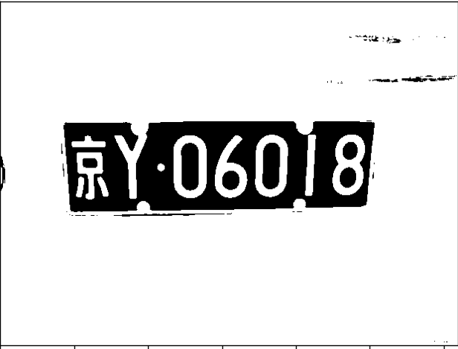
可以看出车牌部分会被非常明显的保留下来。车牌的大概位置已经可以被识别。
2.3.1.2 边缘检测和二值化
通过边缘检测算法，我们检测图像中的边缘特征。随后，对灰度图像进行二值化操作，将图像转化为黑白图像，以便进行进一步处理。
# 图像去噪灰度处理
gray_image = ima
# x方向上的边缘检测（增强边缘信息）
Sobel_x = cv2.Sobel(gray_image, cv2.CV_16S, 1, 0)
absX = cv2.convertScaleAbs(Sobel_x)
image = absX
# 图像阈值化操作——获得二值化图
ret, image = cv2.threshold(image, 0, 255, cv2.THRESH_OTSU)
# 显示灰度图像
plt_show(image)
至此，可以得到如下的效果：
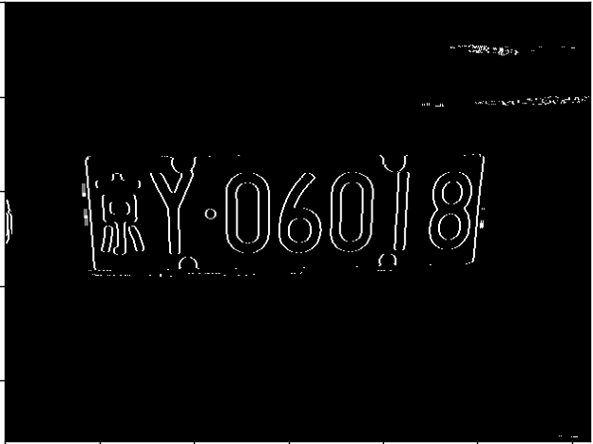
2.3.1.3 侵蚀与膨胀
使用侵蚀和膨胀操作来进一步处理二值图像，以去除噪声并增强车牌的特定特征。
# 形态学（从图像中提取对表达和描绘区域形状有意义的图像分量）——闭操作
kernelX = cv2.getStructuringElement(cv2.MORPH_RECT, (30, 10))
image = cv2.morphologyEx(image, cv2.MORPH_CLOSE, kernelX,iterations = 1)
# 显示灰度图像
#plt_show(image)
# 腐蚀（erode）和膨胀（dilate）
kernelX = cv2.getStructuringElement(cv2.MORPH_RECT, (50, 1))
kernelY = cv2.getStructuringElement(cv2.MORPH_RECT, (1, 20))
#x方向进行闭操作（抑制暗细节）
image = cv2.dilate(image, kernelX)
image = cv2.erode(image, kernelX)
#y方向的开操作
image = cv2.erode(image, kernelY)
image = cv2.dilate(image, kernelY)
# 中值滤波（去噪）
image = cv2.medianBlur(image, 21)
# 显示灰度图像
print("hello")
plt_show(image)
通过对图像的等一系列形态学操作，可以得到车牌的大体框架：
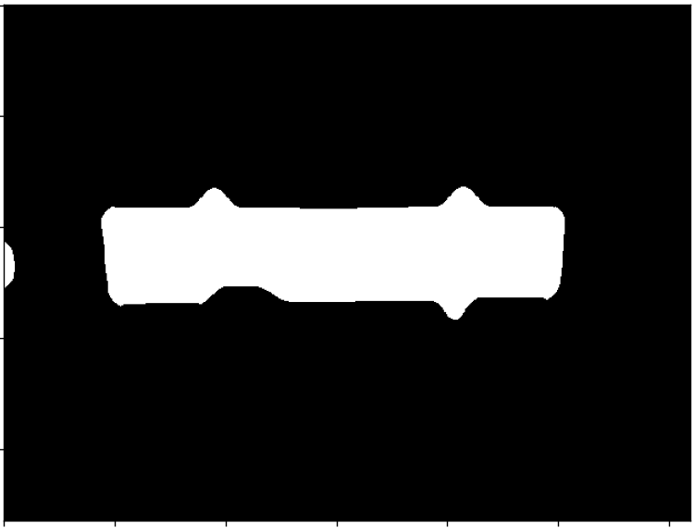
2.3.1.4 车牌定位
在此步骤中，我们寻找外接矩形的长宽比在特定范围内的区域，这些区域被识别为潜在车牌位置。我们会逐个比较轮廓外接矩形的长宽比，如果符合一定要求，就认为他是车牌。
# 获得轮廓
contours, hierarchy = cv2.findContours(image, cv2.RETR_EXTERNAL, cv2.CHAIN_APPROX_SIMPLE)
for item in contours:
rect = cv2.boundingRect(item)
x = rect[0]
y = rect[1]
weight = rect[2]
height = rect[3]
# 根据轮廓的形状特点，确定车牌的轮廓位置并截取图像
if (weight > (height * 2.5)) and (height > 40) and (weight < (height * 5)):
image = origin_image[y:y + height, x:x + weight]
print("kan kan need")
plt_show0(image)
在得到车牌位置后，我们会从原图上截出对应部分的内容并显示，用于判断识别的车牌位置是否准确。可以看到我们识别的位置是比较准的：
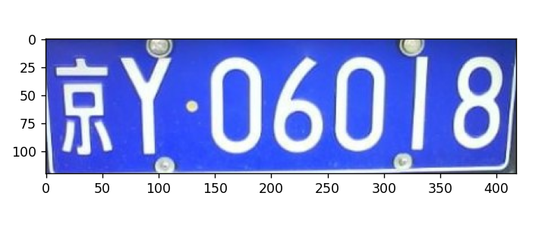
2.3.2 图像分割算法
字符分割是车牌识别的关键步骤，我们使用以下方法来实现准确的字符分割：
2.3.2.1 高斯模糊和二值化
与车牌定位中类似，我们进行高斯模糊和二值化，以为字符分割做准备。
gray_image =gray_guss(image)
gray_image = cv2.cvtColor(image, cv2.COLOR_RGB2GRAY)
# 图像阈值化操作——获得二值化图
ret, image = cv2.threshold(gray_image, 0, 255, cv2.THRESH_OTSU)
plt_show(image)
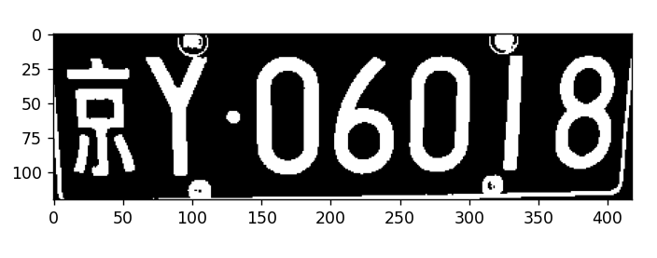
2.3.2.2 处理遮挡
我们讨论如何解决遮挡问题，包括遮挡部分的处理方法，以确保字符分割的准确性。
可以看到在这一过程中，车牌上原先的4枚钉子已经和Y字符和I字符略有接触，经过膨胀之后，他们就会彻底黏在一起。
为了避免这个问题，我尝试的方法是将车牌上端15%与下端15%用黑色进行覆盖，这样子既可以把边框以及钉子去除，又因为要识别的字符本来就在牌子中间，这部分图像属于冗余信息，不需要处理。这样还避免了黏在一起后识别出来图形的外接矩形过于奇怪的问题。
n = int(0.15 * image.shape[0])
image[0:n,:] = 0 # 将前n行设置为黑色
image[-n:,:] = 0 # 将后n行设置为黑色
print("black")
plt_show(image)
x = int(0.01 * image.shape[1])
y = int(0.1 * image.shape[0])-1
print(x)
print(y)
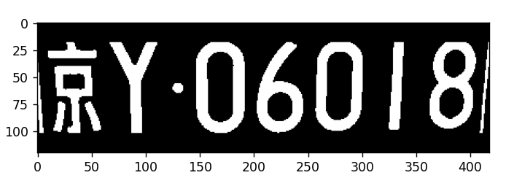
虽然在左右两端还可能会有车牌的垂直边界，但与之前的情况相比，已经有了很大的改善，并且由于两端的垂直边界比较细，在之后的筛查过程中可以将其直接剔除。
2.3.2.3 处理多部分字符
对于字符由多个部分组成的情况，我们采用特定策略来处理它们，确保字符的分割和识别的准确性。
首先进行膨胀过程，使得不连在一起的同一字符可以连在一起，比如说汉字“京”。
#膨胀操作，使膨胀为一个近似的整体，为分割做准备
kernel = cv2.getStructuringElement(cv2.MORPH_RECT, (x, y))
image = cv2.dilate(image, kernel)
plt_show(image)
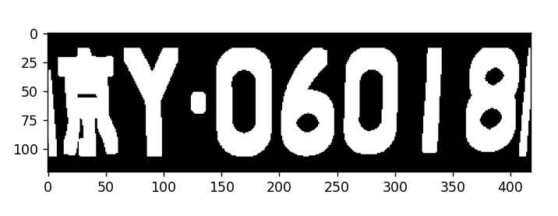
随后进行分割和筛选，挑选出所有长宽比例在一定范围内，且宽度大于一定值的区域。
为避免重复筛选我还在里面添加了两个变量px和dx,分别存放了前一个字符的起始x坐标以及宽度。如果后一个的位置被前一个的包围或者是与它的重叠部分过高，则不予考虑。
同时我还考虑了当中每个点的白色像素所占比例过高或过低则都进行舍弃。
# 查找轮廓
contours, hierarchy = cv2.findContours(image, cv2.RETR_EXTERNAL, cv2.CHAIN_APPROX_SIMPLE)
words = []
word_images = []
#对所有轮廓逐一操作
for item in contours:
word = []
rect = cv2.boundingRect(item)
x = rect[0]
y = rect[1]
weight = rect[2]
height = rect[3]
word.append(x)
word.append(y)
word.append(weight)
word.append(height)
words.append(word)
# 排序，车牌号有顺序。words是一个嵌套列表
words = sorted(words,key=lambda s:s[0],reverse=False)
i = 0
#word中存放轮廓的起始点和宽高
px=0
dx=0
dn=image.shape[1]*0.02
dm=image.shape[0]*0.5
print("out=dn")
print(dn)
print(dm)
for word in words:
# 筛选字符的轮廓
#if (word[3] > (word[2] * 1.5)) and (word[3] < (word[2] * 3.5)) and (word[2] > 25):
#if (word[2] > 10)and (word[3] > 10):
if (word[3] > (word[2] * 1.5)) and (word[3] < (word[2] * 6))and ((word[2] > dn) and(word[3]>dm))and (word[0] > px+dx):
# 计算总像素数量
white_pixels = cv2.countNonZero(image)
total_pixels = image.shape[0] * image.shape[1]
# 计算白色像素的占比
white_pixel_ratio = white_pixels / total_pixels
if (white_pixel_ratio > 0.1)and(white_pixel_ratio < 0.9):
i = i+1
splite_image = image[word[1]:word[1] + word[3], word[0]:word[0] + word[2]]
px= word[0]
dx= word[2]*0.3
word_images.append(splite_image)
print(i)
print(words)
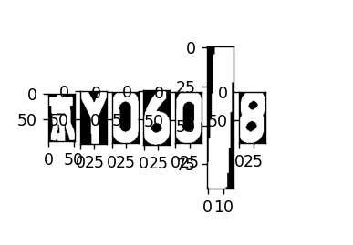
2.3.3 字符识别算法
字符识别是车牌识别的最后一步，我们采用以下方法来实现字符的准确识别：
2.3.3.1 相似度度量
通过比较逐一字符图像与数据库图像的相似度，以便选择最匹配的字符。
# 准备模板(template[0-9]为数字模板；)
template = ['0','1','2','3','4','5','6','7','8','9',
'A','B','C','D','E','F','G','H','J','K','L','M','N','P','Q','R','S','T','U','V','W','X','Y','Z',
'藏','川','鄂','甘','赣','贵','桂','黑','沪','吉','冀','津','晋','京','辽','鲁','蒙','闽','宁',
'青','琼','陕','苏','皖','湘','新','渝','豫','粤','云','浙']
# 读取一个文件夹下的所有图片，输入参数是文件名，返回模板文件地址列表
def read_directory(directory_name):
referImg_list = []
for filename in os.listdir(directory_name):
referImg_list.append(directory_name + "/" + filename)
return referImg_list
# 获得中文模板列表（只匹配车牌的第一个字符）
def get_chinese_words_list():
chinese_words_list = []
for i in range(34,64):
#将模板存放在字典中
c_word = read_directory('./refer1/'+ template[i])
chinese_words_list.append(c_word)
return chinese_words_list
chinese_words_list = get_chinese_words_list()
# 获得英文模板列表（只匹配车牌的第二个字符）
def get_eng_words_list():
eng_words_list = []
for i in range(10,34):
e_word = read_directory('./refer1/'+ template[i])
eng_words_list.append(e_word)
return eng_words_list
eng_words_list = get_eng_words_list()
# 获得英文和数字模板列表（匹配车牌后面的字符）
def get_eng_num_words_list():
eng_num_words_list = []
for i in range(0,34):
word = read_directory('./refer1/'+ template[i])
eng_num_words_list.append(word)
return eng_num_words_list
eng_num_words_list = get_eng_num_words_list()
# 读取一个模板地址与图片进行匹配，返回得分
def template_score(template,image):
#将模板进行格式转换
template_img=cv2.imdecode(np.fromfile(template,dtype=np.uint8),1)
template_img = cv2.cvtColor(template_img, cv2.COLOR_RGB2GRAY)
#模板图像阈值化处理——获得黑白图
ret, template_img = cv2.threshold(template_img, 0, 255, cv2.THRESH_OTSU)
# height, width = template_img.shape
# image_ = image.copy()
# image_ = cv2.resize(image_, (width, height))
image_ = image.copy()
#获得待检测图片的尺寸
height, width = image_.shape
# 将模板resize至与图像一样大小
template_img = cv2.resize(template_img, (width, height))
# 模板匹配，返回匹配得分
result = cv2.matchTemplate(image_, template_img, cv2.TM_CCOEFF)
return result[0][0]
# 对分割得到的字符逐一匹配
def template_matching(word_images):
results = []
for index,word_image in enumerate(word_images):
if index==0:
best_score = []
for chinese_words in chinese_words_list:
score = []
for chinese_word in chinese_words:
result = template_score(chinese_word,word_image)
score.append(result)
best_score.append(max(score))
i = best_score.index(max(best_score))
# print(template[34+i])
r = template[34+i]
results.append(r)
continue
if index==1:
best_score = []
for eng_word_list in eng_words_list:
score = []
for eng_word in eng_word_list:
result = template_score(eng_word,word_image)
score.append(result)
best_score.append(max(score))
i = best_score.index(max(best_score))
# print(template[10+i])
r = template[10+i]
results.append(r)
continue
else:
f=0
best_score = []
for eng_num_word_list in eng_num_words_list:
score = []
for eng_num_word in eng_num_word_list:
height, width, = word_image.shape
# 判断长除以宽是否大于等于四
if (height / width >= 4)and(f==0):
f = 1
print("长除以宽大于等于四")
result = template_score(eng_num_word,word_image)
score.append(result)
best_score.append(max(score))
i = best_score.index(max(best_score))
print("judje")
# print(template[i])
if f == 1:
i=1
f=0
r = template[i]
results.append(r)
continue
return results
word_images_ = word_images.copy()
# 调用函数获得结果
result = template_matching(word_images_)
通过这一步可以获得车牌每个字符识别的结果，并将它拼在一起返回到result里。
2.3.3.2 特殊字符处理
这里解释如何处理特殊字符"1"，以提高字符识别的精度。因为提供的样本值里面与我分割出的1相差实在太大，每次都会被认为8，所以我对1进行了单独处理。
通过比较，我发现只有1的长宽比会特别的大。所以我在判断语句里加了一条，如果长宽比大于等于4，就将某个标识位置为1。最后，如果标识为1，则默认识别出来的值就是字符1，修改后再将标识符重新改为0。
else:
f=0
best_score = []
for eng_num_word_list in eng_num_words_list:
score = []
for eng_num_word in eng_num_word_list:
height, width, = word_image.shape
# 判断长除以宽是否大于等于四
if (height / width >= 4)and(f==0):
f = 1
print("长除以宽大于等于四")
result = template_score(eng_num_word,word_image)
score.append(result)
best_score.append(max(score))
i = best_score.index(max(best_score))
print("judje")
# print(template[i])
if f == 1:
i=1
f=0
r = template[i]
results.append(r)
continue
2.3.4 输出
最后，将文字结果输出，并将输出的值附写在图片上显示便于判断识别是否正确。
#设置需要显示的字体
fontpath = "font/simsun.ttc"
font = ImageFont.truetype(fontpath,64)
img_pil = Image.fromarray(image_1)
draw = ImageDraw.Draw(img_pil)
#绘制文字信息
draw.text((int(0.2*weight)+25, int(0.75*height)), "".join(result), font = font, fill = (255, 255, 0))
bk_img = np.array(img_pil)
print(result)
print( "".join(result))
plt_show0(bk_img)
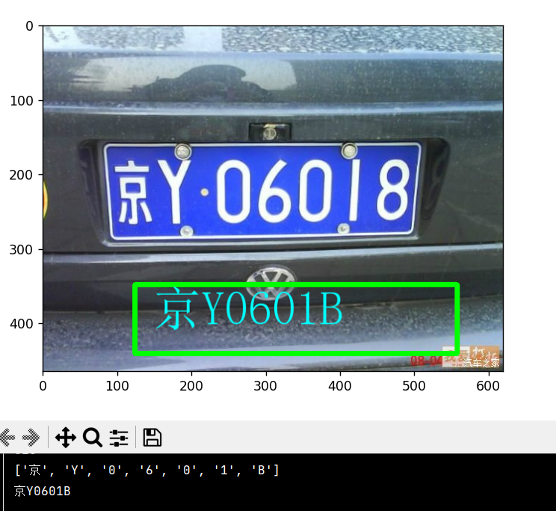
- 数据实验
其他图像也是如此，在这里演示一些其他的车牌识别样例。
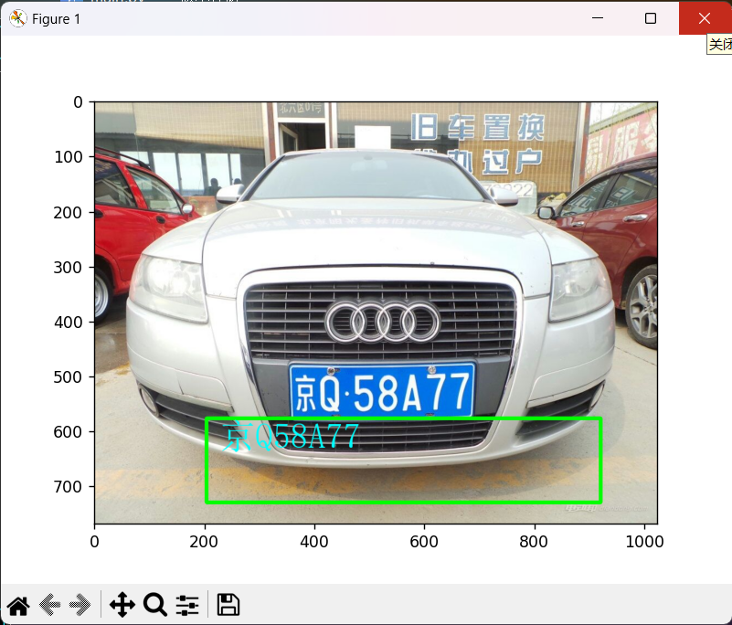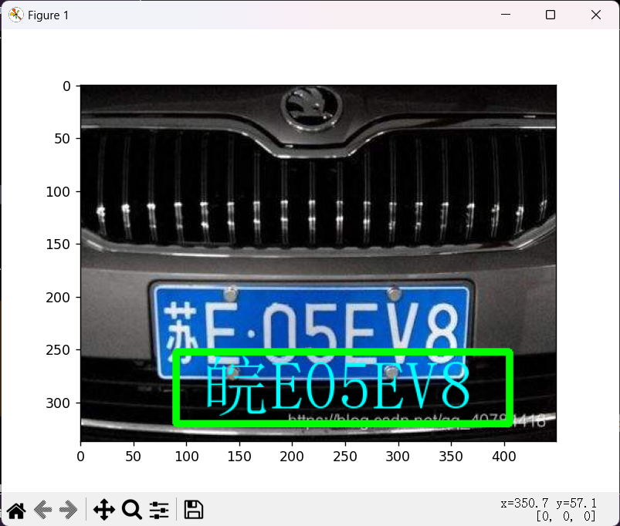
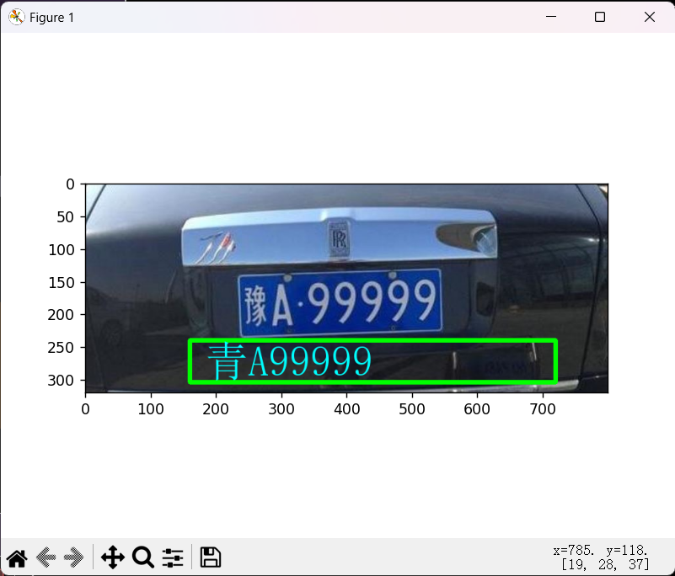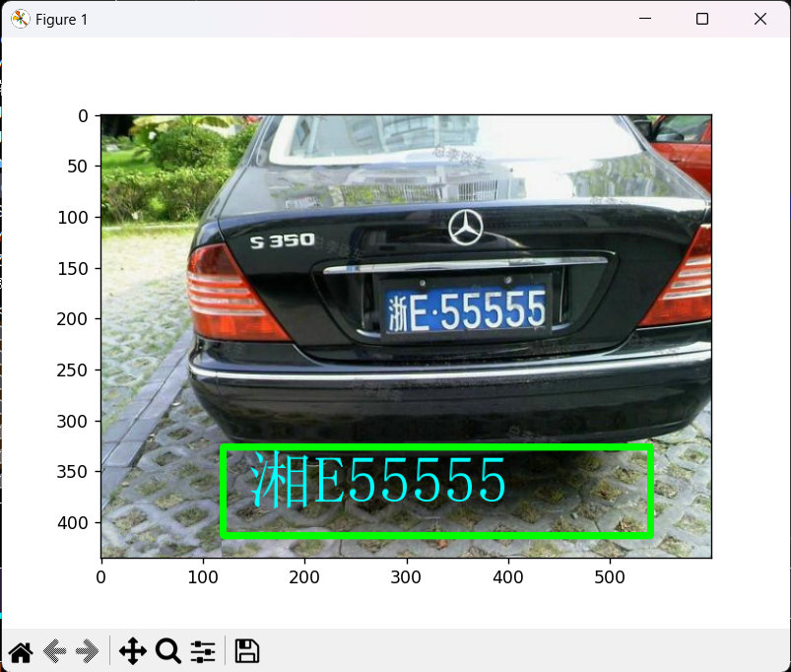
- 讨论
其实从实验也可以看出，这对笔画比较多的汉字识别非常乏力。哪怕我分割的图里面这个字非常的清晰，但依旧会识别成其他的字。我觉得还是提供的模板的问题。我也对此进行了验证。就拿字符“湘”来说：
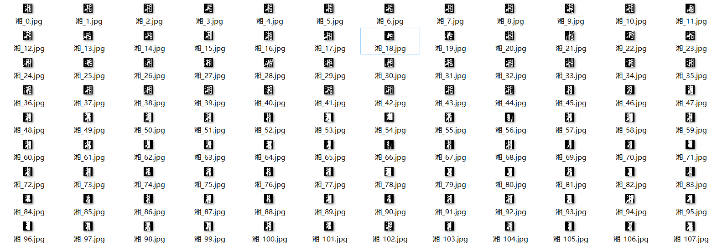
可以看到，数据集里的所有字符都是非常的模糊，而且像素均比较低，我觉得如果更换字符数据，集识别的准确率会得到非常大的提高。
但由于提供的数据集没有标注车牌究竟是什么，所以最开始打算用卷积神经网络的方法也落空了。我觉得如果在完成图像车牌的分离后，用卷积神经网络来识别每个字符，正确率会得到非常大的提高。
- 结论
对于车牌的正面照来说。车牌的定位，提取，字符分离，以及对于英文字符和数字的识别应该是没有问题的。但汉字而言，需要通过更换更为精准的数据集来实现，现有的数据集过于模糊，误差率较大。
对于侧面的车牌，开始的想法是通过之前所学的视角变换，将其转变为正面，但由于时间原因未能进行实现。我的思路如下：毕竟之前通过对车牌底色的检测，已经可以非常快地定位出车牌四边形的。随后增加变换，将梯形变成固定比例的矩形即可，这一部分可以通过修改之前用于视角变换实验的代码来实现。如果有机会的话，可以在以后对这部分代码进行修改，以完善该功能。
参考文献
- 【OpenCV实战】简洁易懂的车牌号识别, https://blog.csdn.net/qq_40784418/article/details/105586644
- 数字图像处理 第四版
- ChatGPT,，OPEN AI, https://chat.openai.com/c/ba7ae239-4cb3-414e-abc6-48d909579b67

